Tài liệu
Lập kế hoạch đề án
Dự án web đọc sách
Thành viên:
Phạm Lý Tường –DTH206052
Phan Anh Kiệt –DTH205836
Nguyễn Trần Ngọc Ngân – DTH205876
Nguyễn Thị Xuân Huỳnh – DTH205802
Lê Hoài Bảo – DTH205717
Mở đầu
Mục tiêu của tài liệu
- Thể hiện danh sách các công việc mà đội dự án cần phải thực hiện.
- Ước lượng được chính xác (tương đối) thời gian và chi phí hoàn thành dự án.
- Phân công công việc cho các thành viên trong đội dự án.
Cấu trúc của tài liệu
- Cấu trúc phân chia công việc theo WBS
- Ước lượng thời gian
- Ước lượng chi phí
- Lập lịch biểu
- Phân bổ tài nguyên
Nội dung
- Cấu trúc phân chia công việc WBS
  - Cấu trúc outline
Hệ thống website đọc sách online
1.0 Phân tích yêu cầu.
1.1 Thu thập yêu cầu.
1.2 Đặt tả yêu cầu.
1.3 Xác định phạm vi.
2.0 Phân tích hệ thống
2.1 Xác định yêu cầu hệ thống.
2.2 Mô hình hóa các yêu cầu hệ thống.
3.0 Thiết kế hệ thống
3.1 Thiết kế kiến trúc.
3.2 Thiết kế giao diện.
3.3 Thiết kế cơ sở dữ liệu.
4.0 Cài đặt hệ thống.
4.1 Xây dựng cơ sở dữ liệu.
4.2 Xây dựng giao diện chính.
4.3 Module sách.
4.4 Module người dùng.
4.5 Module tiến trình đọc.
4.6 Module đăng ký tài khoản người dùng.
4.7 Module tìm kiếm.
4.8 Module bình luận và góp ý.
4.9 Module tích điểm.
4.10 Module quảng cáo.
5.0 Kiểm thử - báo cáo
5.1 Kiểm thử chức năng.
5.2 Báo cáo.
5.3 Thống kê.

Cấu trúc cây
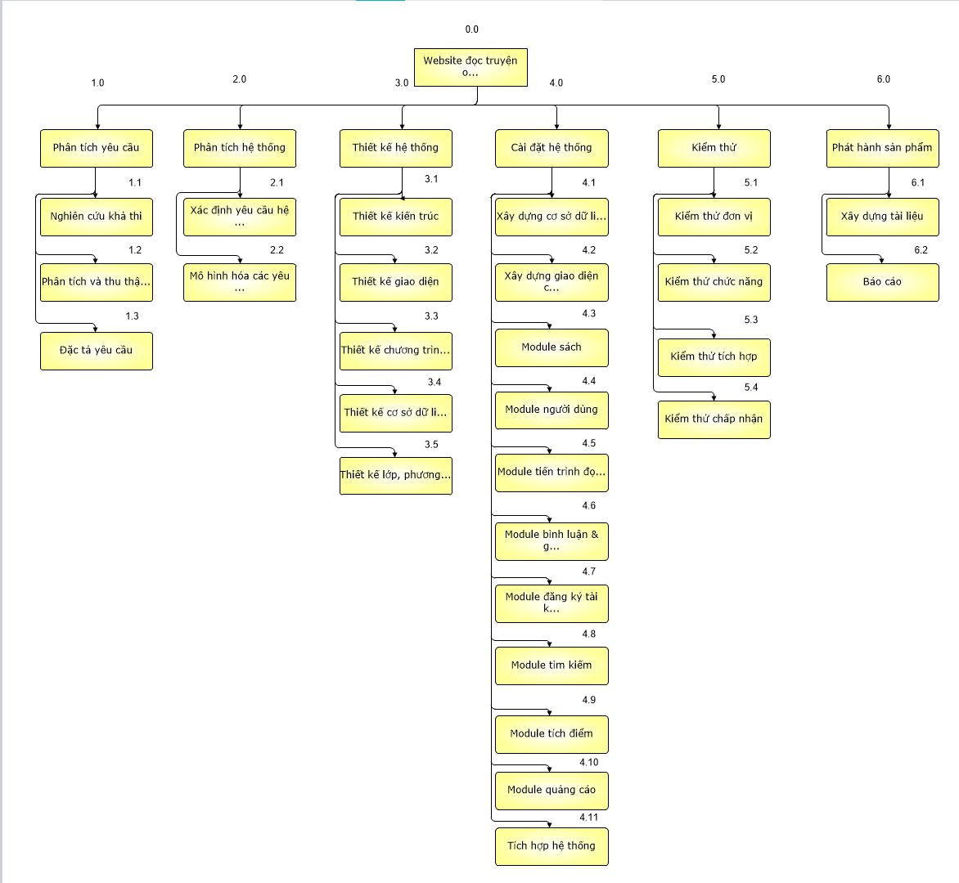
Hình: cây cấu trúc phân chia công việc WBS
- Ước lượng điểm chức năng
- Yếu tố phức tạp kỹ thuật của phần mềm (TCF):

= 0.65 + 0.01 * 27 = 0.92
- Điểm chức năng điều chỉnh (Adjusted function points - AFP):

= 98 * 0.92 = 90.16
Ngôn ngữ lập trình sử dụng là php (Số dòng cho mỗi FP là 47). Số dòng codes của Website là: 90.16 * 47 = 4237.52
- Ước lượng nỗlực:
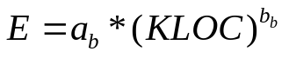 = 2.4 * (4.23752)^1.05 = 10.9315
 = 2,5 * 0,38 = 0.95
= 10.9315 / 0.95 = 11.5 (per/month)

- Ước lượng thời gian
Ước lượng thời gian hoàn thành dự án chi tiết như sau:
- Phân tích yêu cầu: 5 ngày/5 người
  - Nghiên cứu khả thi: 1 ngày/5 người
  - Thu thập & phân tích yêu cầu: 1 ngày/5 người
  - Đặc tả yêu cầu: 3 ngày/5 người
- Phân tích hệ thống: 5 ngày/5 người
  - Xác định yêu cầu hệ thống: 2 ngày/5 người
  - Mô hình hoá các yêu cầu: 3 ngày/5 người
- Thiết kế hệ thống: 15 ngày/5 người
  - Thiết kế kiến trúc: 3 ngày/5 người
  - Thiết kế giao diện: 5 ngày/2 người
  - Thiết kế chương trình: 5 ngày/2 người
  - Thiết kế cơ sở dữ liệu: 5 ngày/1 người
  - Thiết kế lớp và phương thức: 7 ngày/5 người
- Cài đặt hệ thống: 30 ngày/5 người
  - Xây dựng cơ sở dữ liệu: 5 ngày/1 người
  - Xây dựng giao diện chính: 15 ngày/1 người
  - Xây dựng module sách: 9 ngày/1 người
  - Xây dựng module quản lý người dùng: 15 ngày/1 người
  - Xây dựng module tiến trình đọc sách: 15 ngày/1 người
  - Xây dựng module bình luận & góp ý: 15 ngày/1 người
  - Xây dựng module đăng ký tài khoản: 15 ngày/1 người
  - Xây dựng module tìm kiếm: 9 ngày/1 người
  - Xây dựng module tích điểm: 9 ngày/ 1 người
  - Xây dựng module quảng cáo: 9 ngày/1 người
  - Tích hợp hệ thống: 1 ngày/5 người
- Kiểm thử: 9 ngày/5 người
  - Kiểm thử đơn vị: 3 ngày/5 người
  - Kiểm thử chức năng: 3 ngày/5 người
  - Kiểm thử tích hợp: 3 ngày/5 người
  - Kiểm thử chấp nhận: 0 ngày/5 người
- Phát hành: 3 ngày/5 người
  - Xây dựng tài liệu: 2 ngày/5 người
  - Báo cáo: 1 ngày/5 người
Tổng thời gian để hoàn thành dự án là: 62 ngày với 5 thành viên.
- Ước lượng chi phí
Dựa vào thời gian dự kiến để hoàn thành dự án là 62 ngày và chi phí phục vụ cho mỗi ngày làm việc của một nhân viên là 280.000VND. Ta sử dụng phương pháp bottom-up để tính chi phí dự kiến hoàn thànhh đề án như sau:
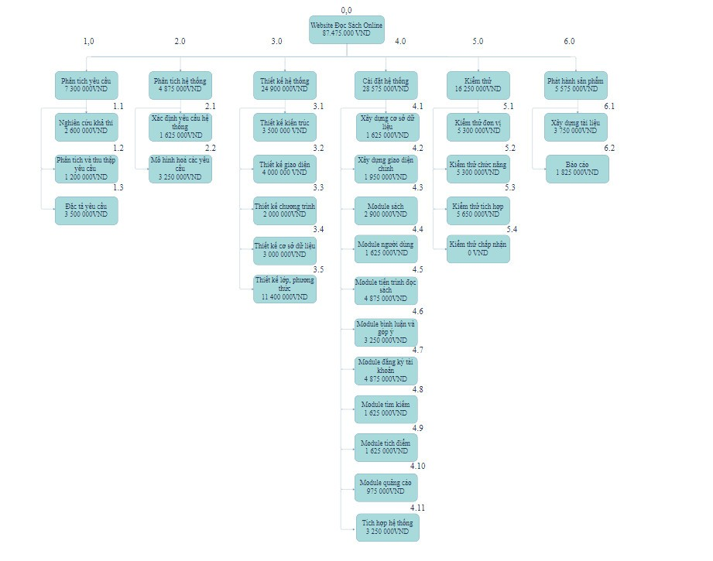
Hình: cây cấu trúc ước lượng chi phí tổng thể của dự án
Như vậy tổng chi phí để hoàn thành đề án là: 87 475 000VND (Tám mươi bảy triệu bốn trăm bảy mươi lăm nghìn).
- Lập lịch biểu:
Dựa vào nguồn nhân lực là 5 người của nhóm phát triển là:
    - Phạm Lý Tường
    - Nguyễn Thị Xuân Huỳnh
    - Phan Anh Kiệt
    - Nguyễn Trần Ngọc Ngân
    - Lê Hoài Bảo
cùng với thời gian dự kiến và phần bổ nguồn lực ở phần 2. Sau đây, chúng tôi tiến hành lập lịch biểu cho dự án bao gồm: công việc, thời gian thực hiện, và nhân lực đảm nhân công việc. Chi tiết như sơ đồ bên dưới:
- Sơ đồ Gantt
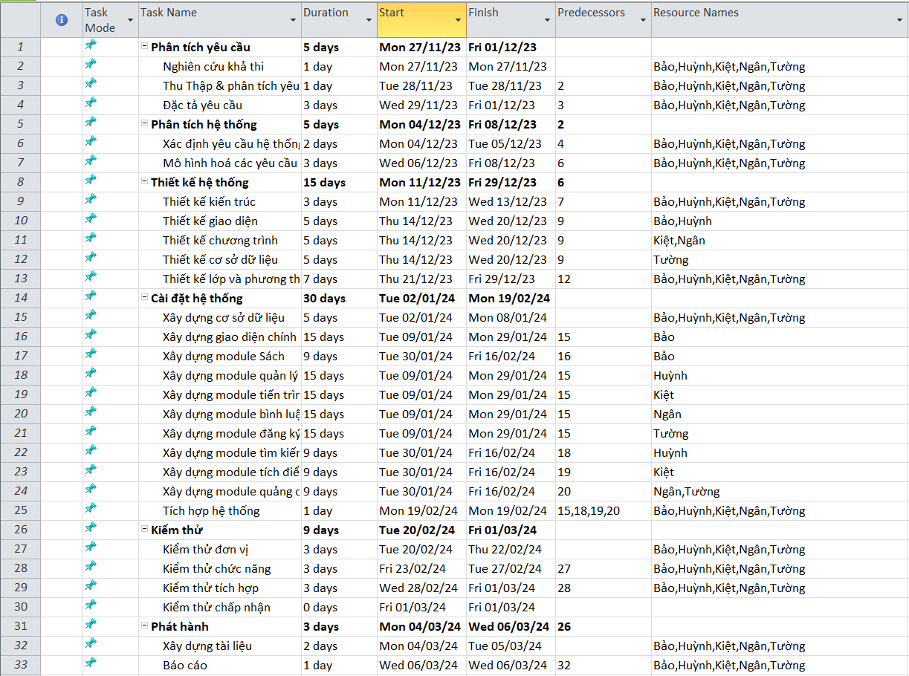
Hình: sơ đồ Gantt phân bổ thời gian và nhân lực 1
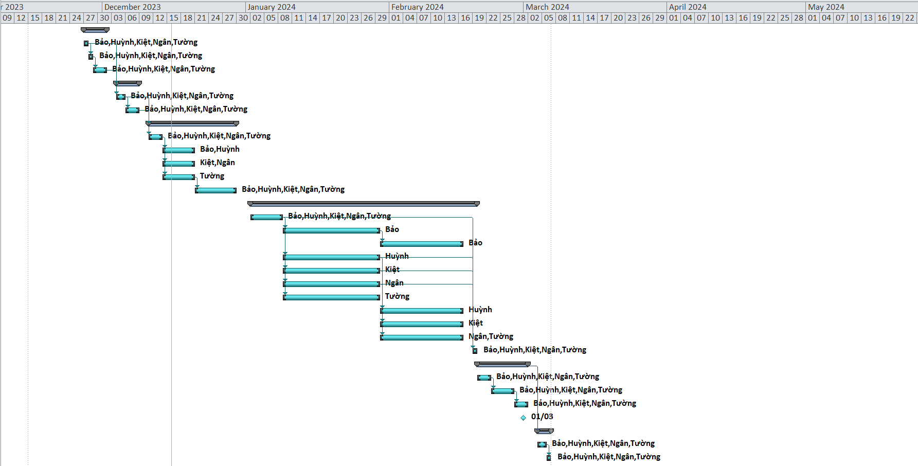

Hình: sơ đồ Gantt phân bổ thời gian và nhân lực
Như vậy tổng thời gian để phát triển dự án như đã nói ở phía trên là 62 ngày. Trong đó, ngày bắt đầu là: 27/11/2023 và ngày kết thúc dự án là: 06/03/2024.
- Phân bổ tài nguyên
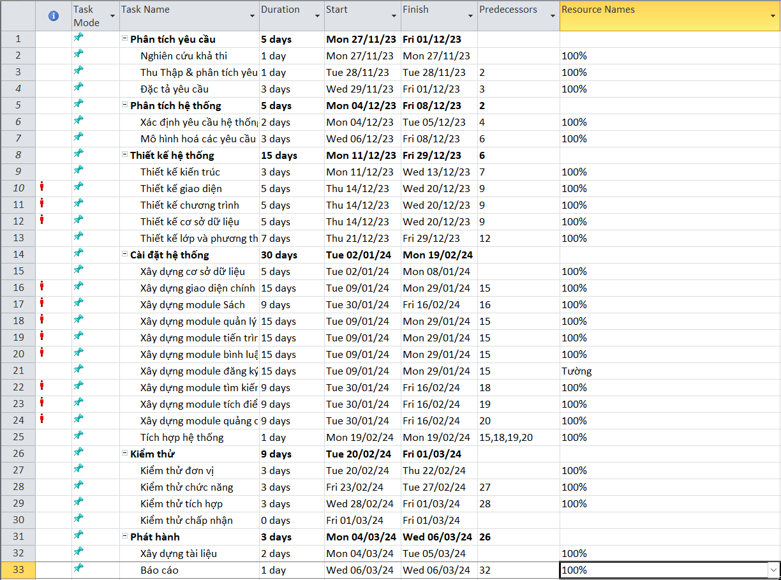
Hình: sơ đồ Gantt phân bổ tài nguyên 1
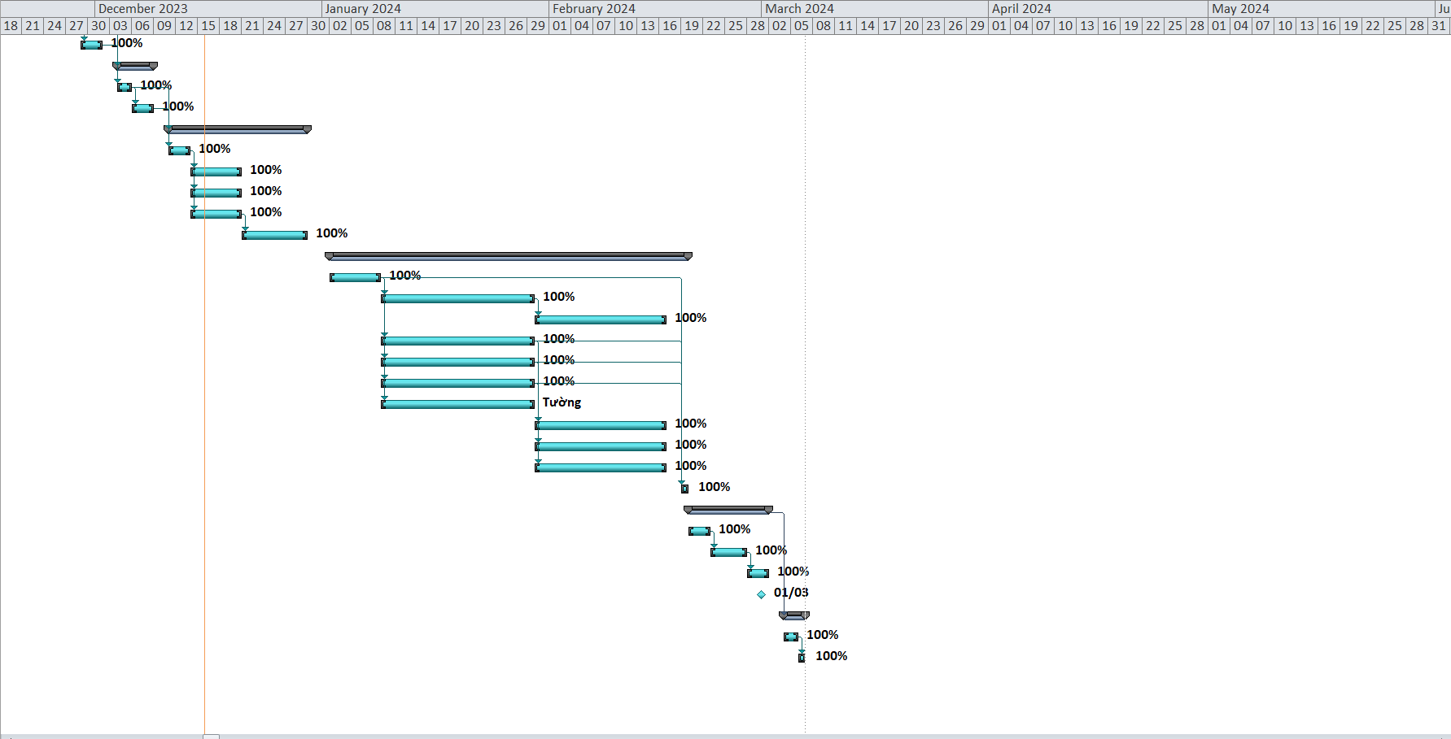
Hình: sơ đồ Gantt phân bổ tài nguyên 2

